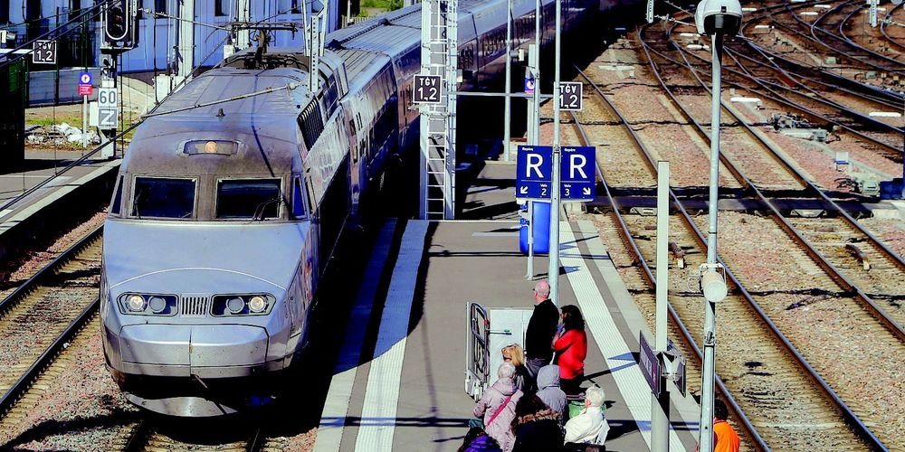
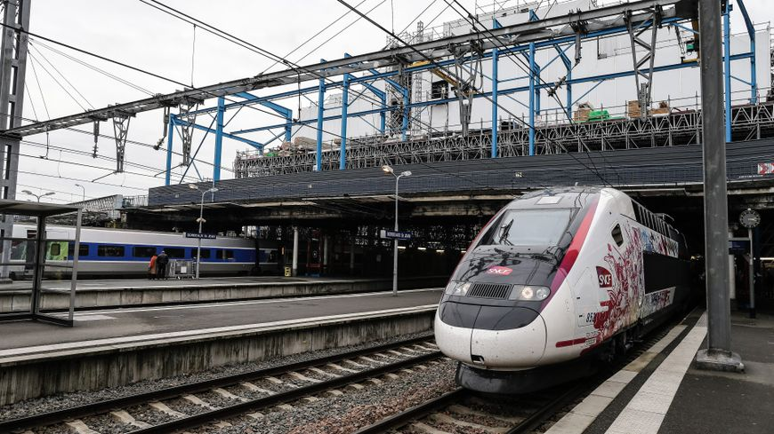
https://www.francebleu.fr/infos/transports/lgv-bordeaux-toulouse-et-bordeaux-dax-les-preconisations-du-rapport-duron-1517479492

http://www.sudouest.fr/2018/02/01/projets-lgv-bordeaux-toulouse-saucissonne-bordeaux-dax-oublie-4163537-4755.php

Projets LGV : Bordeaux – Toulouse saucissonné, Bordeaux – Dax oublié ?
A La Une Sud Ouest Éco Transports
Publié le 01/02/2018 à 11h43. Mis à jour à 11h47 par J.D.R avec AFP.
3 commentaires Dans son rapport, le COI propose "trois scénarios contrastés", en fonction des apports possibles de l'Etat.
Laurent Theillet

Les projets de LGV au sud de Bordeaux ne sortiraient pas indemnes du rapport remis aujourd’hui par le Conseil d’orientation des infrastructures. La construction de la ligne vers Toulouse serait saucissonnée et Bordeaux – Dax serait repoussée à un horizon incertain
L’Etat va devoir beaucoup augmenter le budget consacré aux transports terrestres, et donc trouver de nouvelles sources de financements, s’il veut à la fois rénover l’existant, améliorer les déplacements quotidiens et réaliser quelques grands projets, selon le Conseil d’orientation des infrastructures qui remet son rapport aujourd’hui à Elisabeth Borne, la ministre des Transports.
Cette commission, composée d’élus et d’experts, avait été chargée par le gouvernement de faire le tri dans les nombreux projets laissés en jachère depuis plusieurs années pour cause d’absence de financement ou de contestations locales, et de chiffrer les dépenses nécessaires. "Tout n’est donc pas possible, il faut choisir, définir des priorités parmi les projets nombreux espérés par les territoires", a résumé son président Philippe Duron, ancien député socialiste qui dirige l’Agence de financement des infrastructures de transport de France (Afitf), et avait déjà fait un audit de ces grands projets il y a quatre ans.
Dans son rapport, le COI propose "trois scénarios contrastés", en fonction des apports possibles de l’Etat. Premier scénario : 48 milliards d’euros sur vingt ans, ce qui correspond peu ou prou au maintien du budget actuel. Le deuxième fixe un budget d’environ 60 milliards pour l’Etat, toujours sur vingt ans. Le troisième, enfin, est plus volontariste, avec une note à 80 milliards. Le premier scénario condamne la plupart des grands projets, permettant à peine de rénover l’existant.

D’abord Agen – Toulouse
Quel que soit le scénario retenu, le Conseil propose de saucissonner la réalisation des infrastructures envisagées, en étalant les travaux dans le temps. Il coupe ainsi en morceaux les projets ferroviaires de lignes nouvelles de Paris vers la Normandie, de Bordeaux à Toulouse ou de Marseille à Nice. Pour prendre l’exemple de Bordeaux-Toulouse, les travaux de la section Agen-Toulouse pourraient être engagés sur la période 2033–37 avec le premier scénario, en 2028–2032 avec le deuxième (à condition de ne pas construire Montpellier-Béziers) et en 2023–27 avec la troisième hypothèse. Et Bordeaux-Agen viendrait plus tard.
Le COI suggère parallèlement d’abandonner, ou de repousser à un horizon très lointain – ce qui revient sans doute un peu au même – certains projets tels que la ligne nouvelle Bordeaux-Dax ou le doublement de l’autoroute entre Lyon et Saint-Etienne. Ce qui revient à couper en deux le projet de LGV au sud au sud de Bordeaux, validé par une déclaration d’utilité publique qui couvre le triangle Bordeaux – Dax – Toulouse.
La ministre des Transports Elisabeth Borne doit annoncer ses choix fin février, un calendrier de réalisation de tous ces projets devant être inscrit dans une loi d’orientation des mobilités, promise pour avril. Le Parlement aura ensuite le dernier mot.
_______________________________________________________________________
France bleue Transports

Rapport Duron : la LGV Bordeaux - Toulouse jugée prioritaire mais reportée, Bordeaux - Dax remise à bien plus tard
jeudi 1 février 2018 à 11:33 Par Olivier Uguen, France Bleu Gascogne et France Bleu Gironde
Le rapport Duron sur les infrastructures à développer en priorité dans les 20 prochaines années a été remis ce jeudi à la ministre des Transports. Il suggère de réaliser la LGV Bordeaux - Toulouse d'ici à 2037 dernier délai. La LGV Bordeaux - Dax serait repoussée à bien plus tard.
TGV - LGV (illustration) © Maxppp -
Le rapport du Conseil d'orientation des infrastructures de l'ex-député Philippe Duron sur les routes, voies ferrées et fluviales que l'Etat devrait financer en priorité dans les années à venir était présenté ce jeudi à la ministre des Transports, Elisabeth Borne. Le document doit servir de base à la loi de programmation des infrastructures qui sera présentée au printemps.
La ligne à grande vitesse entre Bordeaux et Toulouse y est jugée prioritaire mais reportée, selon l'AFP. Le Conseil d'orientation des infrastructures suggère de réaliser la LGV mais en étalant les travaux jusqu'en 2037. Les travaux pourraient être réalisés plus rapidement si l'Etat engage les crédits nécessaires, et se terminer en 2028 ou 2032, selon les autres scénarios de financement envisagés.
Dans tous les cas, seule la section Agen-Toulouse bénéficierait d'une ligne à grande vitesse, la section Bordeaux-Agen étant reportée à plus tard.
L'aménagement des sorties de Bordeaux et Toulouse sont également jugés prioritaires.

Abandon de la LGV Bordeaux-Dax ?
Le COI conseille aussi de repousser de beaucoup la LGV Bordeaux-Dax, qui ne se ferait pas dans les 20 prochaines années. Même chose pour un éventuel contournement autoroutier de Bordeaux.
La ministre des Transports Elisabeth Borne doit annoncer ses choix fin février, avant que le dossier ne soit transmis au Parlement.

